HÌNH HỌC 12 - CHƯƠNG II
CHỦ ĐỀ 3.4 Khối cầu: Một số bài toán liên quan đến thiết diện, dây cung.
MỨC ĐỘ 3

- [2H2-3.4-3] [THPT Trần Cao Vân - Khánh Hòa] Diện tích hình tròn lớn của hình cầu là , một mặt phẳng cắt hình cầu theo một đường tròn có bán kính là và có diện tích bằng . Biết bán kính hình cầu là . Khi đó bằng:
A. . B. . C. . D. .
Hướng dẫn giải
Chọn B.
Bán kính hình tròn lớn của hình cầu là . Khi đó ta có: .
Hình tròn giao tuyến của và hình cầu có bán kính là suy ra có diện tích là: .
Theo giả thiết: .
- [2H2-3.4-3] [BTN 175] Cho mặt cầu , là một điểm ở trên mặt cầu và là mặt phẳng qua sao cho góc giữa và bằng . Diện tích của hình tròn giao tuyến giữa khối cầu và mặt phẳng bằng.
A. . B. . C. . D. .
Hướng dẫn giải
Chọn D.
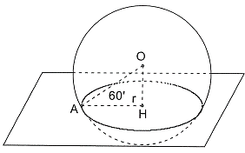.
Gọi H là hình chiếu vuông góc của trên thì.
* H là tâm của đường tròn giao tuyến và .
* .
Bán kính của đường tròn giao tuyến: .
Suy ra diện tích đường tròn giao tuyến: .
- [2H2-3.4-3] [THPT Chuyên KHTN] Cho hai đường tròn , lần lượt chứa trong hai mặt phẳng phân biệt , . , có hai điểm chung , . Hỏi có bao nhiêu mặt cầu có thể đi qua và ?
A. Có hoặc mặt cầu phân biệt tùy thuộc vào vị trí của , .
B. Có đúng mặt cầu phân biệt.
C. Có duy nhất mặt cầu.
D. Không có mặt cầu nào.
Hướng dẫn giải
Chọn C.
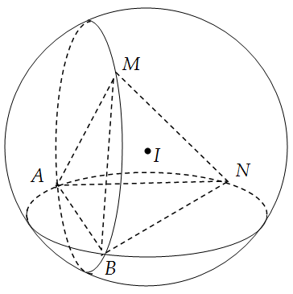.
Trên đường tròn , lần lượt lấy , sao cho hai điểm này không trùng với , .
Khi đó điểm , , , không đồng phẳng nên tạo thành tứ diện .
Mặt cầu đi qua và khi đó mặt đi qua , , , .
Do đó có duy nhất mặt cầu.

